养鲫鱼喂什么食物生长好、成活率高，自制鲫鱼饲料配方
养殖鲫鱼很简单，应该选择合适的饲料自配方，能够快速提高鲫鱼生长，达到全面营养均衡，适口性好，增加饲料利用率，采用鲫鱼自配料有效降低饲养成本，提高经济效益。现在和大家分享鲫鱼饲料自配方：供参考
鲫鱼饲料自配料
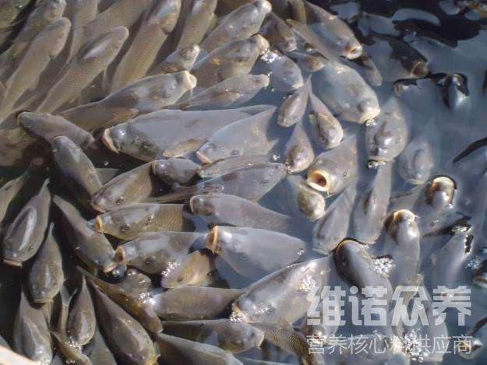
一、鲫鱼的饲料自配料：
1.豆饼50%，鱼粉10%,麦麸38.7%,骨粉 1%,维诺鱼用多维0.1%，维诺霉清多矿0.1%，维诺复合益生菌0.1%。
2.麦麸35.7%,豆饼粉35%，鱼粉15%，玉米粉5%，大麦粉8.5%，食盐0.5%。维诺鱼用多维0.1%，维诺霉清多矿0.1%，维诺复合益生菌0.1%。
3.豆饼50%，鱼粉15%，麦麸19.7%，米糠15%,维诺鱼用多维0.1%，维诺霉清多矿0.1%，维诺复合益生菌0.1%。
4.麦麸49.7%、玉米糁40%、面粉10%、维诺鱼用多维0.1%，维诺霉清多矿0.1%，维诺复合益生菌0.1%。
在鲫鱼各个不同生长阶段的过程中，其饲料搭配也大不相同，鱼用多维补充多种营养维生素，促进生长、抗应激。复合益生菌改善肠道菌群，提高肠道营养消化率、吸收率，增强体质，提高经济效益。

